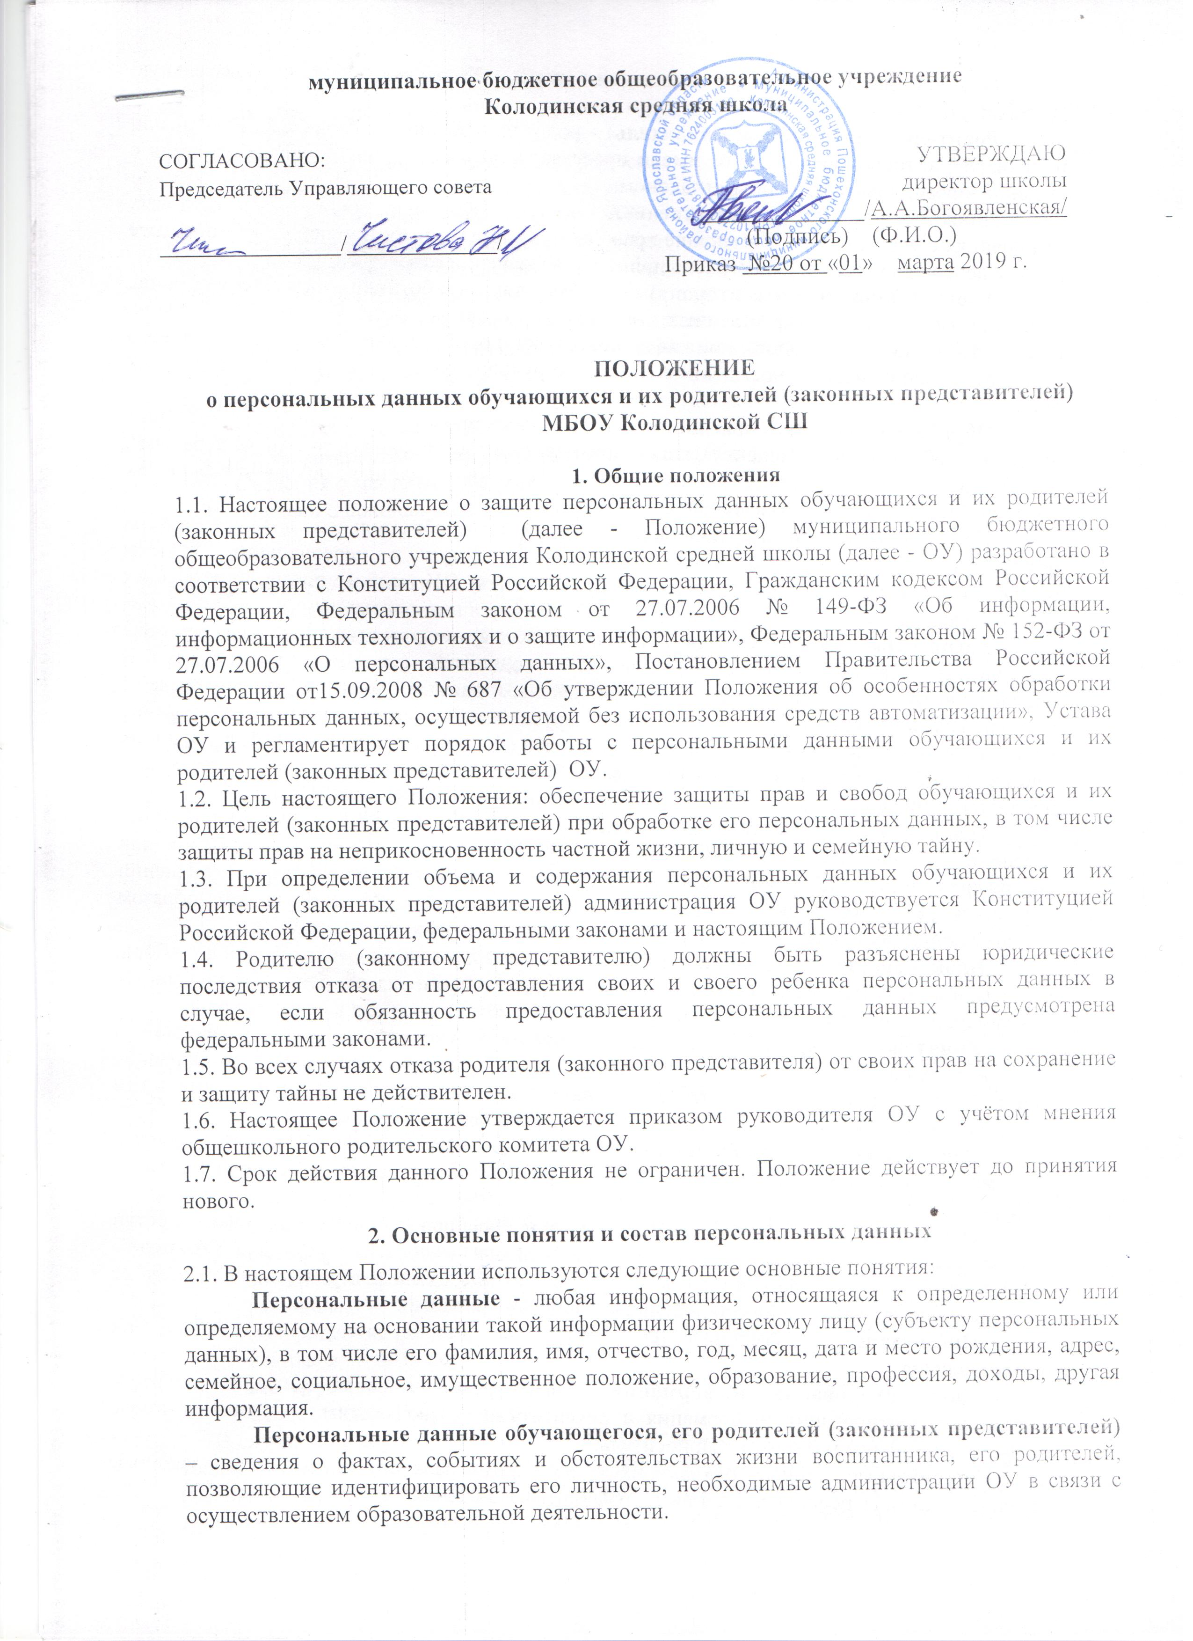

муниципальное бюджетное общеобразовательное учреждение
Колодинская средняя школа

СОГЛАСОВАНО:  Председатель Управляющего совета  _________________/______________/ | УТВЕРЖДАЮ | УТВЕРЖДАЮ
 | директор школы | директор школы
 | ______________/А.А.Богоявленская/  (Подпись) (Ф.И.О.)  Приказ №20 от «01» марта 2019 г. | ______________/А.А.Богоявленская/  (Подпись) (Ф.И.О.)  Приказ 01-08/24  «16» января 2017 г.

ПОЛОЖЕНИЕ
о персональных данных обучающихся и их родителей (законных представителей)
МБОУ Колодинской СШ

1. Общие положения
1.1. Настоящее положение о защите персональных данных обучающихся и их родителей (законных представителей) (далее - Положение) муниципального бюджетного общеобразовательного учреждения Колодинской средней школы (далее - ОУ) разработано в соответствии с Конституцией Российской Федерации, Гражданским кодексом Российской Федерации, Федеральным законом от 27.07.2006 № 149-ФЗ «Об информации, информационных технологиях и о защите информации», Федеральным законом № 152-ФЗ от 27.07.2006 «О персональных данных», Постановлением Правительства Российской Федерации от15.09.2008 № 687 «Об утверждении Положения об особенностях обработки персональных данных, осуществляемой без использования средств автоматизации», Устава ОУ и регламентирует порядок работы с персональными данными обучающихся и их родителей (законных представителей) ОУ.
1.2. Цель настоящего Положения: обеспечение защиты прав и свобод обучающихся и их родителей (законных представителей) при обработке его персональных данных, в том числе защиты прав на неприкосновенность частной жизни, личную и семейную тайну.
1.3. При определении объема и содержания персональных данных обучающихся и их родителей (законных представителей) администрация ОУ руководствуется Конституцией Российской Федерации, федеральными законами и настоящим Положением.
1.4. Родителю (законному представителю) должны быть разъяснены юридические последствия отказа от предоставления своих и своего ребенка персональных данных в случае, если обязанность предоставления персональных данных предусмотрена федеральными законами.
1.5. Во всех случаях отказа родителя (законного представителя) от своих прав на сохранение и защиту тайны не действителен.
1.6. Настоящее Положение утверждается приказом руководителя ОУ с учётом мнения общешкольного родительского комитета ОУ.
1.7. Срок действия данного Положения не ограничен. Положение действует до принятия нового.

2. Основные понятия и состав персональных данных
2.1. В настоящем Положении используются следующие основные понятия:
Персональные данные - любая информация, относящаяся к определенному или определяемому на основании такой информации физическому лицу (субъекту персональных данных), в том числе его фамилия, имя, отчество, год, месяц, дата и место рождения, адрес, семейное, социальное, имущественное положение, образование, профессия, доходы, другая информация.
Персональные данные обучающегося, его родителей (законных представителей) – сведения о фактах, событиях и обстоятельствах жизни воспитанника, его родителей, позволяющие идентифицировать его личность, необходимые администрации ОУ в связи с осуществлением образовательной деятельности.
Обучающийся - ребенок, в отношении которого ОУ осуществляет образовательную деятельность.
Родитель (законный представитель) - родитель ребенка, усыновитель, опекун или попечитель, который совершает от имени представляемого все процессуальные действия с ограничениями, предусмотренными законом.
Должностные лица (ответственные лица) - работники, состоящие в трудовых отношениях с учреждением и имеющие право на получение, обработку, передачу в процессе работы персональных данных согласно приказу о назначении ответственных лиц.
Третьи лица (третья сторона) - любые лица (работники, юридические лица, должностные лица государственных органов и органов местного самоуправления, правоохранительных органов), не являющиеся стороной индивидуального трудового договора, заключенного с учреждением в лице его руководителя или иных уполномоченных лиц.
Обработка персональных данных - сбор, систематизация, накопление, хранение, уточнение (обновление, изменение), использование, распространение (в том числе передача), обезличивание, блокирование, уничтожение персональных данных обучающихся и их родителей (законных представителей) ОУ.
Конфиденциальность персональных данных - обязательное для соблюдения назначенного ответственного лица, получившего доступ к персональным данным обучающихся и их родителей (законных представителей) ОУ, требование не допускать их распространения без согласия гражданина или иного законного основания.
Распространение персональных данных - действия, направленные на передачу персональных данных обучающихся и их родителей (законных представителей) определенному кругу лиц (передача персональных данных) или на ознакомление с персональными данными неограниченного круга лиц, в том числе обнародование персональных данных обучающихся и их родителей (законных представителей) в средствах массовой информации, размещение в информационно-телекоммуникационных сетях или предоставление доступа к персональным данным каким-либо иным способом.
Использование персональных данных - действия (операции) с персональными данными, совершаемые должностным лицом учреждения в целях принятия решений или совершения иных действий, порождающих юридические последствия в отношении обучающихся и их родителей (законных представителей) ОУ, либо иным образом затрагивающих их права и свободы или права и свободы других лиц.
Блокирование персональных данных - временное прекращение сбора, систематизации, накопления, использования, распространения персональных данных обучающихся и их родителей (законных представителей), в том числе их передачи.
Уничтожение персональных данных - действия, в результате которых невозможно восстановить содержание персональных данных в информационной системе персональных данных обучающихся и их родителей (законных представителей) ОУ или в результате которых уничтожаются материальные носители персональных данных.
Обезличивание персональных данных - действия, в результате которых невозможно определить принадлежность персональных данных конкретному обучающемуся ОУ.
Общедоступные персональные данные - персональные данные, доступ неограниченного круга лиц к которым предоставлен с согласия родителя (законного представителя) обучающегося или на которые в соответствии с федеральными законами не распространяется требование соблюдения конфиденциальности.
Информация - сведения (сообщения, данные) независимо от формы их представления.
Документированная информация - зафиксированная на материальном носителе путем документирования информация с реквизитами, позволяющими определить такую информацию или ее материальный носитель.
2.2. Персональные данные обучающихся ОУ предоставляют их родители (законные представители). Персональные данные обучающегося включают в себя:
- Данные свидетельства о рождении.
- Данные страхового свидетельства государственного пенсионного страхования (СНИЛС).
- Данные страхового медицинского полиса.
- Информация о состоянии здоровья.
- Сведения о наличии инвалидности, ОВЗ.
- Свидетельство о регистрации по месту жительства.
- Характеристика обучающегося (для прохождения МПК).
- Информация, об обучающемся, лишенном родительского попечения.
- Данные, подтверждающие законность представления прав обучающегося.
- Информация, имеющая отношение к предоставлению льгот обучающегося ОУ.
- Фотографии обучающегося.
2.3. Персональные данные родителей (законных представителей) включают в себя:
- Паспортные данные (копия паспорта).
- Адрес регистрации и проживания, контактные телефоны.
- Сведения о месте работы (учебы).
- Справки о доходах всех членов семьи
3. Права и обязанности

3.1. Права и обязанности должностных лиц
В целях исполнения требований законодательства Российской Федерации при обработке персональных данных обучающихся и их родителей (законных представителей) (получении, хранении, комбинировании, передаче или любом другом использовании персональных данных) должностные лица, которые имеют к ним доступ и используют при исполнении должностных обязанностей:
- имеют право:
- получать только те персональные данные обучающегося и его родителей (законных представителей), которые необходимы для осуществления образовательной деятельности;
- при передаче персональных данных обучающегося и его родителей (законных представителей) третьим лицам с их письменного согласия требовать от третьих лиц соблюдения правил работы с персональными данными, а также предоставления письменного подтверждения использования персональных данных в порядке, предусмотренных настоящим Положением.
- обязаны соблюдать следующие требования:
- обработка персональных данных обучающегося и его родителей (законных представителей) осуществляется для обеспечения соблюдения законов и иных нормативных правовых актов в целях воспитания и обучения воспитанника, обеспечения его личной безопасности, контроля качества образования, пользования льготами, предусмотренными законодательством Российской Федерации и локальными актами ОУ.
- при сборе и обработке персональных данных обучающегося и его родителей (законных представителей), должностные лица должны руководствоваться Конституцией Российской Федерации, Трудовым кодексом Российской Федерации и иными федеральными законами;
- должностные лица, получающие персональные данные обучающегося и его родителей (законных представителей) обязаны соблюдать режим секретности (конфиденциальности), должностным лицам запрещено использовать персональные данные в личных целях.
- все персональные данные обучающегося следует получать у родителя (законного представителя) обучающегося.
В случаях, когда получить необходимые персональные данные обучающегося возможно только у третьих лиц, должностные лица должны уведомить об этом одного из родителей (законного представителя) заранее по форме уведомления о получении персональных данных у третьей стороны и получить от него письменное согласие по форме заявления-согласия на получение персональных данных родителя (законного представителя) и его ребенка у третьей стороны.
Должностные лица обязаны сообщить одному из родителей (законному представителю) о целях, способах и источниках получения персональных данных, а также о характере подлежащих получению персональных данных и возможных последствиях отказа одного из родителей (законного представителя) дать письменное согласие на их получение.
- должностные лица не имеют права сообщать персональные данные обучающегося и его родителей (законных представителей) третьей стороне без письменного согласия родителя (законного представителя) обучающегося за исключением следующих случаев:
- обработка персональных данных осуществляется на основании Трудового кодекса Российской Федерации или иного федерального закона, устанавливающего ее цель, условия получения персональных данных и круг субъектов, персональные данные которых подлежат обработке;
- обработка персональных данных осуществляется в целях исполнения договора;
- обработка персональных данных осуществляется для статистических или иных научных целей при условии обязательного обезличивания персональных данных;
- в целях предупреждения угрозы жизни и здоровью обучающегося и его родителей (законных представителей) в случаях, установленных федеральным законом;
- при передаче персональных данных обучающегося третьей стороне должностные лица обязаны:
- - предупредить лиц, получающих данную информацию, о том, что эти данные могут быть использованы лишь в целях, для которых они сообщены;
- - потребовать от этих лиц письменное подтверждение соблюдения этого условия.
- должностные лица не имеют право получать и обрабатывать персональные данные обучающегося и его родителей (законных представителей) о его политических, религиозных и иных убеждениях и частной жизни;
- должностные лица не имеют право сообщать персональные данные обучающегося и его родителей (законных представителей) в коммерческих целях.
- при принятии решений, затрагивающих интересы обучающегося и его родителей (законных представителей) должностные лица не вправе основываться на персональных данных, полученных исключительно в результате их автоматизированной обработки или электронного получения;
- защита персональных данных обучающегося и его родителей (законных представителей) должна обеспечиваться полностью за счет учреждения;
- должностные лица обязаны при зачислении обучающихся в ОУ ознакомить родителей (законных представителей) обучающегося с настоящим Положением и их правами, и обязанностями в области защиты персональных данных, под подпись;
- должностные лица не имеют права принуждать родителей (законных представителей) обучающегося к отказу от своих прав на защиту персональных данных. Во всех случаях отказ от своих прав на сохранение и защиту тайны недействителен.

3.3. Права и обязанности родителя (законного представителя) обучающегося
В целях обеспечения защиты персональных данных, хранящихся в ОУ, обучающийся, родитель (законный представитель) обучающегося:
- имеют право на:
- бесплатное получение полной информации о своих персональных данных и обработке этих данных;
- свободный бесплатный доступ к своим персональным данным, в том числе на получение копии любой записи, содержащей персональные данные его ребёнка, за исключением случаев, предусмотренных федеральным законом;
- требование об исключении или исправлении неверных или неполных персональных данных, а также данных, обработанных с нарушением требований законодательства.
- при отказе должностных лиц исключить или исправить персональные данные обучающегося родитель (законный представитель) имеет право заявить в письменной форме руководителю ОУ о своем несогласии с соответствующим обоснованием такого несогласия.
- требование об извещении руководителем всех лиц, которым ранее были сообщены неверные или неполные персональные данные обучающегося и его родителей (законных представителей), обо всех произведённых в них исключениях, исправлениях или дополнениях;
- обжалование в суд любых неправомерных действий или бездействия администрации при обработке и защите персональных данных обучающегося;
- возмещение убытков и (или) компенсацию морального вреда в судебном порядке;
- персональные данные оценочного характера родитель (законный представитель) имеет право дополнить заявлением, выражающим его собственную точку зрения.
обязан:
- сообщать администрации сведения, которые могут повлиять на принимаемые администрацией решения в отношении обучающегося;
- в установленный правилами срок сообщать должностным лицам ОУ об изменении своих персональных данных.

4. Сбор и обработка персональных данных
4.1. Обработка персональных данных - это получение информации из различных источников, ее запись, систематизация, накопление, хранение, уточнение (обновление, изменение), извлечение, использование, передача (распространение, предоставление, доступ), обезличивание, блокирование, удаление, уничтожение информации, совершаемое с использованием средств автоматизации или без использования таких средств.
Неавтоматизированной обработкой персональных данных в ОУ является ведение личных дел обучающихся.
4.2. Обработка персональных данных обучающегося и его родителей (законных представителей).
Родитель представляет ответственным лицам ОУ, имеющим допуск к персональным данным обучающихся, достоверные сведения о себе и своём ребёнке, а также оригиналы и копии требуемых документов. При зачислении обучающегося в ОУ родитель (законный представитель) подписывает согласие на обработку персональных данных своих и ребенка. Письменное согласие на обработку персональных обучающегося и его родителей (законных представителей) включает в себя:
- фамилию, имя, отчество, адрес, номер основного документа, удостоверяющего личность родителя (законного представителя), сведения о дате выдачи указанного документа и выдавшем его органе;
- фамилию, имя, отчество, дата рождения ребенка;
- наименование и адрес учреждения, получающего согласие субъекта персональных данных;
- цель обработки персональных данных;
- перечень персональных данных, на обработку которых родитель (законный представитель) дает согласие;
- срок, в течение которого действует согласие, а также порядок его отзыва;
- собственноручная подпись субъекта персональных данных.
Ответственные лица осуществляют прием обучающегося в ОУ, принимают или оформляют документы обучающегося и вносят в них необходимые данные, предоставляют свободный доступ родителям (законным представителям) к персональным данным обучающегося на основании письменного заявления.
Родители (законные представители) обучающихся имеют право на отзыв согласия на обработку персональных данных, который оформляется на имя руководителя ОУ по формам заявлений об отзыве согласия на обработку персональных данных родителя (законного представителя) и ребенка.
Не имеет права получать информацию об обучающемся родитель, лишенный или ограниченный в родительских правах на основании вступившего в законную силу постановления суда.

5. Защита персональных данных в ОУ
5.1. Руководитель ОУ издает приказ о назначении лиц, ответственных за соблюдение порядка работы с персональными данными, на котором лежат все обязанности по обеспечению конфиденциальности полученных данных, а также организации работы с ними. Ответственные лица подписывают обязательство о неразглашении персональных данных обучающегося и его родителей (законных представителей).
Все полученные персональные данные обучающегося и его родителей (законных представителей) хранятся в месте, исключающем несанкционированный доступ третьих лиц - в канцелярии ОУ, в шкафу и несгораемом сейфе.
Личные дела предоставляются в распоряжение должностных лиц лишь в следующих случаях:
- формирования статистических данных;
- подготовки характеристики;
- при наличии соответствующей резолюции руководителя ОУ или исполняющего его обязанности на служебной записке соответствующей формы.
Хранение персональных данных обучающихся ОУ в бухгалтерии и кабинетах заместителей по УМР и ВР, сотрудники которых имеют право доступа к персональным данным, осуществляются в порядке исключающим доступ к ним третьих лиц.
5.2. Доступ к персональным данным в ОУ:
В ОУ имеется утвержденный руководителем перечень должностей, имеющих доступ к персональным данным. Данный доступ необходим им для полноценного исполнения их трудовых обязанностей.

5.2.1. Внутренний доступ (использование информации работниками учреждения).
Право доступа к персональным данным обучающегося и его родителей (законных представителей) имеют:
- руководитель ОУ;
- ответственный за учебно- методическую работу в школе;
- документовед;
- педагог-психолог;
- классные руководители.

5.2.2. Внешний доступ (государственные структуры).
Персональные данные обучающегося и его родителей (законных представителей) могут предоставляться только по запросу компетентных органов, имеющих соответствующие полномочия:
- федеральная налоговая служба;
- правоохранительные органы;
- органы статистики;
- военкоматы;
- органы социального страхования;
- пенсионный фонд;
- подразделения муниципальных органов управления;
- органы социальной защиты;
- надзорно-контрольные органы.

5.2.3. Другие организации (третьи лица).
Все сведения о передаче персональных данных обучающихся третьей стороне регистрируются в Журнале учета передачи персональных данных обучающихся ОУ, в целях контроля правомерности использования данной информации лицами, ее получившими.
Персональные данные обучающегося могут быть отправлены по почте, тогда на конверте делается надпись о том, что письмо содержит конфиденциальную информацию и за ее незаконное разглашение предусмотрена ответственность действующим законодательством РФ. К письму обязательно должна быть приложена опись.
5.4. В отсутствие должностного лица, имеющего доступ к персональным данным, на его рабочем месте не должно быть документов, содержащих персональные данные обучающегося и его родителей (законных представителей). Уборка в кабинете ответственного лица проводится только в его присутствии. Размещение рабочего места исключает бесконтрольное использование данной информации.
При уходе в отпуск и иных случаях длительного отсутствия ответственного лица на рабочем месте, он обязан передать документы и иные носители лицам, имеющим доступ к персональным данным.
Доступ к персональным данным может быть предоставлен иному должностному лицу, должность которого не включена в список должностей сотрудников, имеющих доступ к персональным данным, которому они необходимы для исполнения его трудовых обязанностей.
В таком случае, данное должностное лицо проходит оформление доступа к персональным данным - подписание с данным работником письменного обязательства о соблюдении конфиденциальности персональных данных работника, соблюдения правил их обработки.
Режим конфиденциальности персональных данных снимается в случаях их обезличивания и по истечении 75 лет срока их хранения, или продлевается на основании заключения экспертной комиссии ОУ, если иное не определено законом.
ОУ также осуществляются другие мероприятия по защите персональных данных:
- Разработан порядок уничтожения информации.
- Организован контроль и учет посетителей учреждения.
- Используется ночная охрана учреждения.

7. Ответственность за разглашение информации,

связанной с персональными данными
7.1. Лица, признанные виновными в нарушении настоящего Положения, привлекаются к дисциплинарной, административной, гражданско-правовой и уголовной ответственности, в порядке, предусмотренном законодательством Российской Федерации и локальными нормативными актами.

